**1、ASC快速测试**

测试设置：

|  |  |  |  |
| --- | --- | --- | --- |
| 0x035E | 862 | ASC_PPM_HighTh：ASC判断漂移临界值1。单位PPM； | 28750（25%LFL） |
| 0x035F | 863 | ASC_PPM_LowTh：ASC判断漂移临界值2。单位PPM； | 3420（3%LFL） |
| 0x0360 | 864 | ASC_Tmpr_RateTh：ASC温度变化速度临界值。单位0.1℃/Min | 70 |
| 0x0361 | 865 | ASC_Humi_RateTh：ASC湿度变化速度临界值。单位0.1%/Min | 70 |

小白箱：25℃ 50RH%

一、

|  |  |  |
| --- | --- | --- |
| 0x0310 | 784 | Delta_PPM1; 写入：6000 |

1、是否在五分钟内成功执行补偿行为；是

2、是否更新补偿次数补偿量；是 10772

3、是否将PPM和%LFL浓度输出矫正到0附近；是

4、校准上限是不是6次；870：1

5、正在校准时，是否禁止客户浓度以及错误码的输出；是

二、

|  |  |  |  |
| --- | --- | --- | --- |
| 0x0310 |  | 784 | Delta_PPM1; 写入：13000 |

1、是否在五分钟内成功执行补偿行为；是

2、是否更新补偿次数补偿量；是 9026

3、是否将PPM和%LFL浓度输出矫正到0附近；是

4、校准上限是不是6次；870：2

5、正在校准时，是否禁止客户浓度以及错误码的输出；是

三、

|  |  |  |  |
| --- | --- | --- | --- |
| 0x0310 |  | 784 | Delta_PPM1; 写入：25000 |

1、是否在五分钟内成功执行补偿行为；是

2、是否更新补偿次数补偿量；是 10321

3、是否将PPM和%LFL浓度输出矫正到0附近；是

4、校准上限是不是6次；870：3

5、正在校准时，是否禁止客户浓度以及错误码的输出；是

四、

|  |  |  |  |
| --- | --- | --- | --- |
| 0x0310 |  | 784 | Delta_PPM1; 写入：32500 写入量不能超过32768，超过为负 |

1、是否在五分钟内成功执行补偿行为；是

2、是否更新补偿次数补偿量；是 7600

3、是否将PPM和%LFL浓度输出矫正到0附近；是

4、校准上限是不是6次；870：4

5、正在校准时，是否禁止客户浓度以及错误码的输出；是

五、

|  |  |  |  |
| --- | --- | --- | --- |
| 0x0310 |  | 784 | Delta_PPM1; 写入：5000 写入量不能超过32768，所以前四个值临时设置为100； |

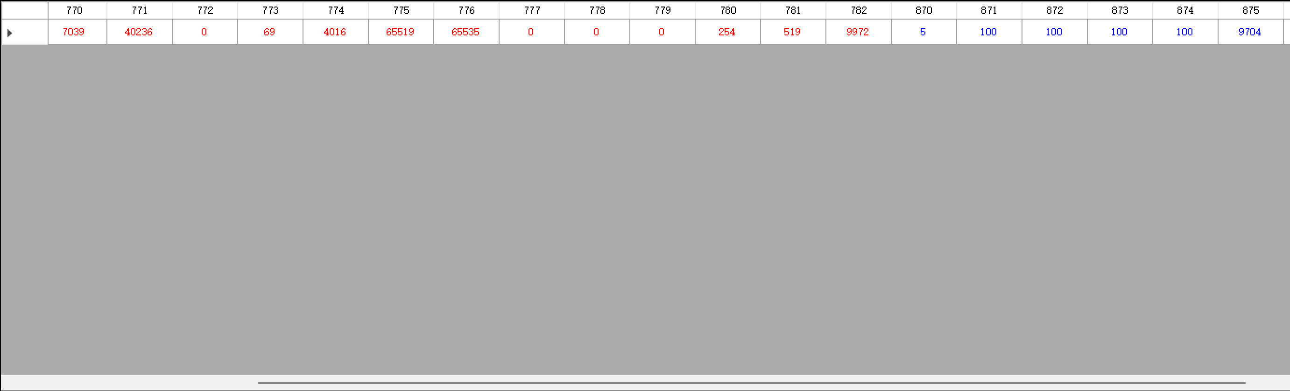

1、是否在五分钟内成功执行补偿行为；是

2、是否更新补偿次数补偿量；是 9704

3、是否将PPM和%LFL浓度输出矫正到0附近；是

4、校准上限是不是6次；870：5

5、正在校准时，是否禁止客户浓度以及错误码的输出；是

六、

|  |  |  |  |
| --- | --- | --- | --- |
| 0x0310 |  | 784 | Delta_PPM1; 写入： 12000 |

1、是否在五分钟内成功执行补偿行为；是

2、是否更新补偿次数补偿量；是 7054

3、是否将PPM和%LFL浓度输出矫正到0附近；是

4、校准上限是不是6次；870：6

5、正在校准时，是否禁止客户浓度以及错误码的输出；是

七、

|  |  |  |  |
| --- | --- | --- | --- |
| 0x0310 |  | 784 | Delta_PPM1; 写入： 20000 |

1、是否在五分钟内成功执行补偿行为；否

2、是否更新补偿次数补偿量；否

3、是否将PPM和%LFL浓度输出矫正到0附近；否

4、校准上限是不是6次；870：6

5、正在校准时，是否禁止客户浓度以及错误码的输出；否

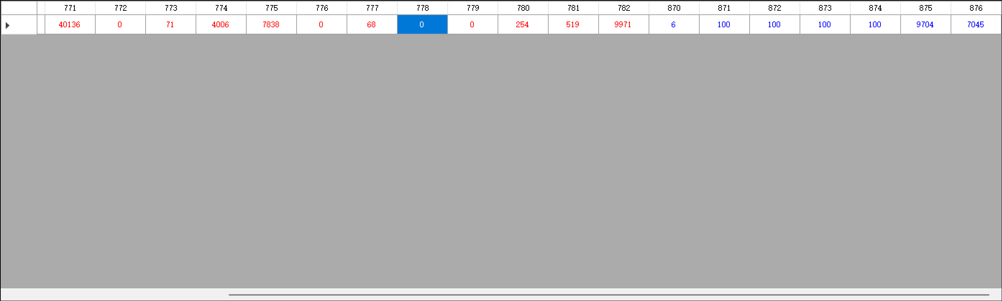

**2、测试当环境不满足快速ASC校准条件**

改变温度为50℃上电后没有进行校准

湿度80RH%上电后没有进行校准

温度变化速率小于868（ASC_Tmpr_RateMax30M）上电后没有进行校准

湿度变化速率小于869（ASC_Humi_RateMax30M）上电后没有进行校准

**3、标准ASC测试**

降低864温度变化速度临界值不满足小于868一个数据周期内温度变化率最大值的要求，在上电五分钟后，777仍未降为0，870，871均为0，说明已经跳过快速ASC，设置864满足条件后等待50分钟结果如图所示

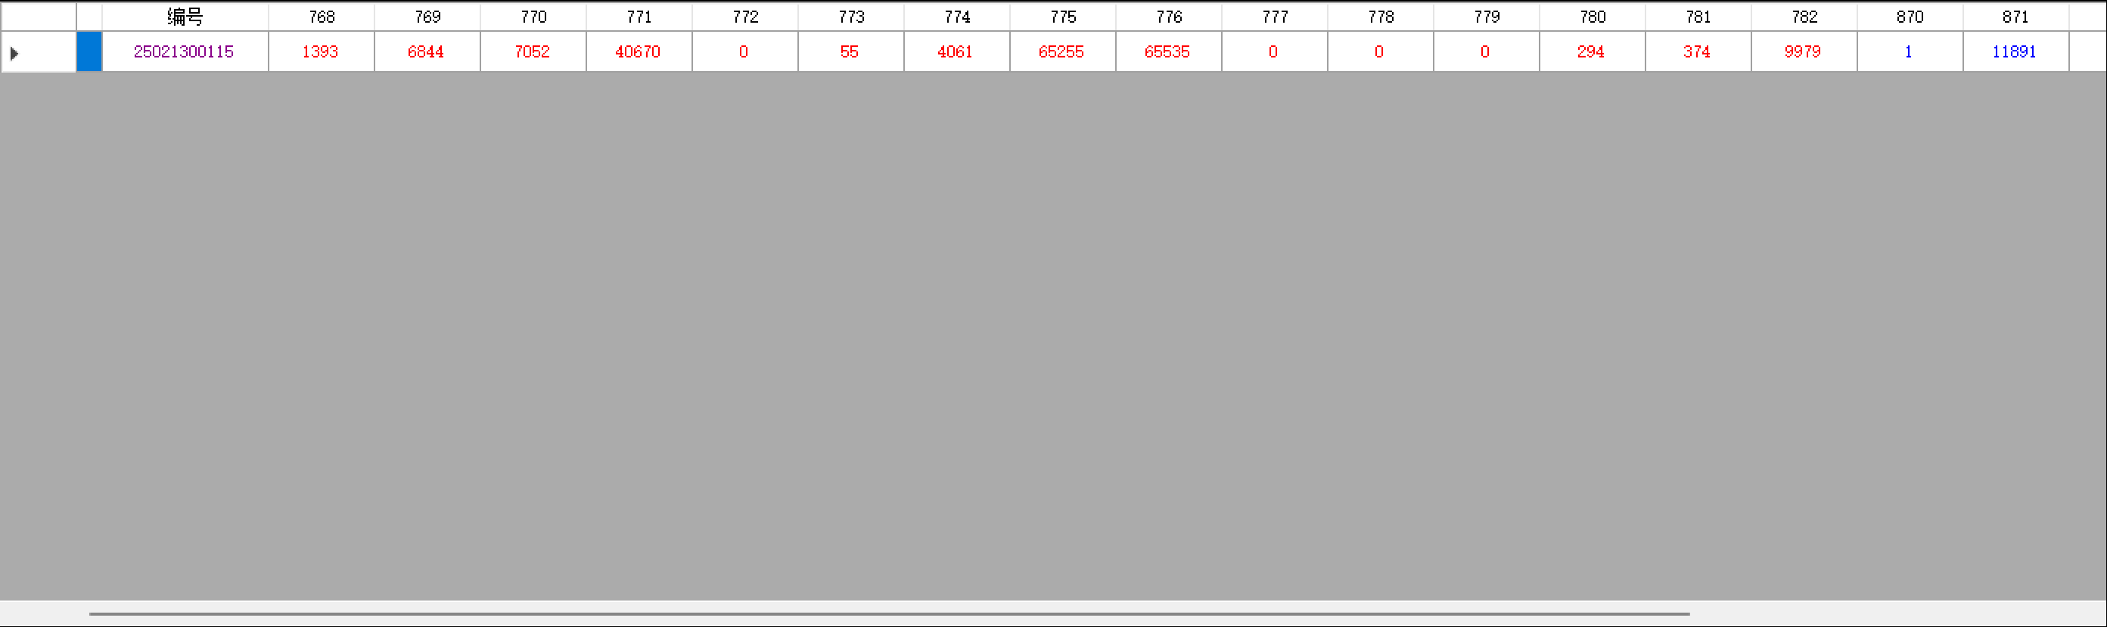

标准ASC测试成功